RTS-CTS-DATA-ACK이 Exposed Node Problem에 미치는 영향

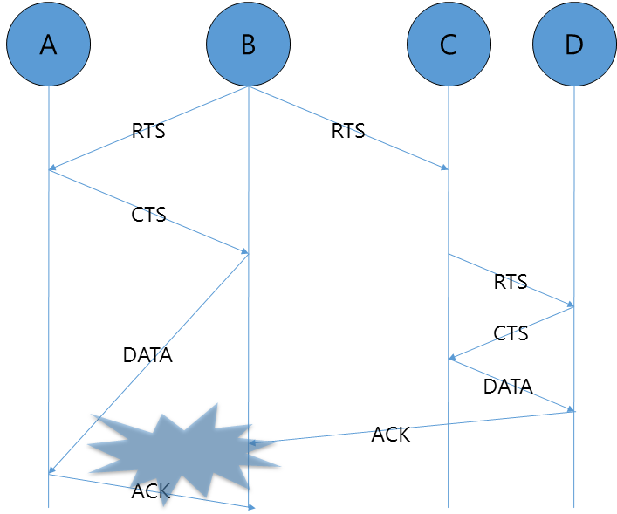

우선 제 생각은 ACK가 노출 노드 문제(Exposed Node Problem)를 발생시킨다는 것입니다.

※ B는 A에게 데이터를 보내려 하고, C는 D에게 데이터를 보내려는 상황을 예시로 들겠습니다.

영향 : C가 보내는 DATA가 B가 ACK를 받는 것을 방해해서, 문제가 발생합니다.

해결 방안 :

#include “데통_창현.pptx”

RTS, CTS를 받은 후, 데이터를 받으려는 노드가 어디있는지를 확인 후, 데이터를 원을 중심으로 모두에게 보내는 것이 아닌, 보내려는 쪽의 방향으로만 DATA를 전송하는 것이다.